УДК 004.89
DOI:

А.А. Сорокин, Е.В. Чертина

Методика оценки практической новизны
применяемых технологий с использованием систем
нечеткого вывода

Рассмотрена задача оценки практической новизны технологий. Жизненный цикл технологии предложено рассматривать как функциональную зависимость некоторого вида, в частности полиномиальную. Предложено применение графического дифференцирования по методу хорд для нахождения параметров, необходимых для оценки практической новизны технологии.
Ключевые слова: практическая новизна технологии, жизненный цикл технологии, системы нечеткого вывода, алгоритм Mamdani.

A.A. Sorokin, E.V. Chertina

PROCEDURE FOR ASSESSMENT OF PRACTICAL NOVELTY OF TECHNOLOGIES
USED USING FUZZY INFERENCE SYSTEMS

The paper reports the development of theoretical regulations for the practical novelty assessment of technologies used. A technology life cycle is presented as a logistic curve in the “sales volume-time period” proportion characterizing a cumulative growth with satiation and technology limiting potentialities. There is substantiated an application of the procedure of differentiation for the definition of parameters affecting a level of practical novelty. As parameters the following values are chosen: technology sales volume, a speed of changes in sales volume of technology and changes in a speed of technology sales volume (acceleration). The application of graphical differentiation is offered according to a chord method to find values mentioned above. The application of elements from the theory of fuzzy sets to obtain an assessment of technology practical novelty is substantiated. With the aid of Mamdani algorithm and Gauss membership functions there is developed a fuzzy inference system allowing the definition of the practical novelty level in technology. A mutual influence of input variables upon a result (an assessment of technology practical novelty of the operation of the fuzzy inference system is shown graphically. The IDEF0-diagram of the process of obtaining the practical novelty assessment in technologies used is developed.
Key words: technology practical novelty, technology life cycle, fuzzy inference system, Mamdani algorithm.

Введение

Использование современных информационных технологий на предприятии не только позволяет повысить эффективность эксплуатации материальных и трудовых ресурсов, но и создает положительный имидж среди клиентов компании. Создание положительного имиджа позволяет повысить лояльность клиентов, а следовательно, увеличить их приток. Как известно, на рынке в области телекоммуникаций в настоящее время произошел качественный переход от развития за счет прироста абонентской базы к развитию за счет сохранения абонентов и предложения им новых наборов услуг. Поэтому кроме повышения технико-экономических показателей телекоммуникационного оборудования, связанных с его производительностью, стоимостью, сроками окупаемости, повышается необходимость учета социально-экономических показателей, которые демонстрируют абонентам полезность и удобство использования определенного набора услуг. Практически это подтверждается тем, что операторы сотовой связи развивают различные имиджевые (или маркетинговые) проекты, которые, несмотря на кажущуюся относительно низкую экономическую эффективность в локальном понимании, повышают экономическую эффективность оператора как коммерческого предприятия в целом. Подобное повышение эффективности наблюдается за счет увеличения количества упоминаний предприятия в средствах массовой информации и коммуникации, а также в результате общения абонентов между собой. При этом такое увеличение известности не связано с использованием классических рекламных мероприятий, которые могут снизить лояльность клиентов.

Постановка цели исследования

Анализ опроса специалистов показал, что факторами, наиболее сильно влияющими на подобный имиджевый эффект, являются новизна технологий, используемых при реализации проекта, а также социальная значимость его результатов. Таким образом, возникает задача идентификации и учета данных показателей, в том числе и в условиях минимизации привлечения экспертных групп. Как показывает практика, наиболее сложным параметром для идентификации является новизна используемых технологий. Особенность оценивания данного параметра заключается в том, что оно должно предусматривать оценку новизны как технологии, присутствующей на рынке и имеющей определенную распространенность, но при этом не достигшей зрелости, так и технологий, которые сравнительно длительное время находятся на рынке и получили различную распространенность. В рамках проводимых исследований подобный параметр целесообразно назвать практической новизной.
Цель исследования - разработка теоретических положений для оценки практической новизны используемых технологий.

Исследование жизненного цикла технологии

Обзор работ [1; 2] в области управления проектами позволяет сформировать обобщенную картину жизненного цикла продукта на рынке в виде кривой, показанной на рис. 1, где $Q_{\text{sale}}(t)$ - изменение объема продаж в течение времени $t$.

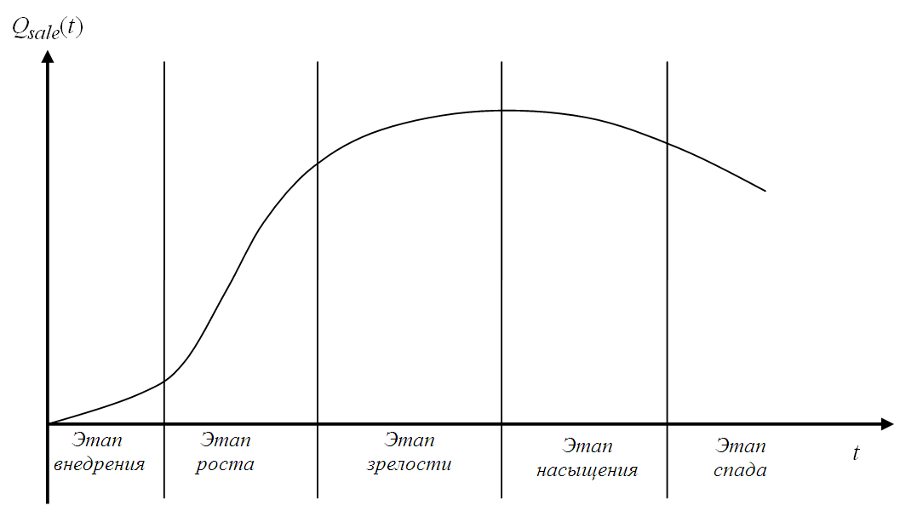
Рис. 1. Обобщенный график жизненного цикла продукта

Этап внедрения связан с разработкой продукта и устранением различных неточностей. Этап роста сопровождается выводом продукта на рынок и получением прибыли от его реализации. Как правило, тенденции роста прибыли на данном этапе наиболее высокие. Этап зрелости выражается снижением темпов прироста объемов продаж, стабилизацией каналов сбыта. Обычно на этом этапе происходит переход продукта из состояния «новый» в состояние «обычный». Этап насыщения характеризуется стабилизацией объемов продаж и началом спада. Товар как продукт на данном этапе начинает, по мнению потребителя, устаревать и практически не вызывает интереса. Этап спада сопровождается снижением продаж, что говорит об устаревании продукта, но при этом продукт может оставаться востребованным определенной группой потребителей-консерваторов.
51
Другим примером является график динамики, отображающий жизненный цикл технологии, который с учетом работ [3; 4] имеет вид, показанный на рис. 2, где $Q_{\text{result}}(t)$ - значение целевого результата проекта в течение времени $t$. Точки$k_{1}$ и$k_{2}$характеризуют исходные и предельные возможности технологии. Подобный график является более обобщенным, поскольку характеризует соотношение «объем продаж - период времени» и кумулятивный рост с насыщением, означающим, что накапливающаяся величина имеет верхний предел, по мере приближения к которому ее рост замедляется, а впоследствии может и снижаться. Процессы, происходящие на этапах внедрения, роста, зрелости, насыщения и спада, в целом аналогичны описанным выше.
В зависимости от специфики продукта, проекта или технологии графики на рис. 1 и 2 могут содержать дополнительные изменения внутри этапов, например циклические повторения при росте или изменения тенденций на этапах зрелости, насыщения или спада. Подобное может показывать сезонные колебания спроса на продукт или открытие новых областей использования продукта [5; 6].

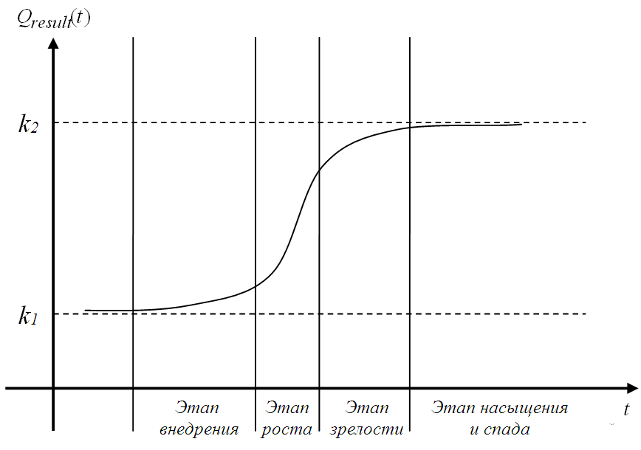
Рис. 2. Обобщенный график жизненного цикла технологии [3]

Спецификой графических зависимостей, показанных на рис. 1 и 2, является то, что они строятся на основе ретроспективной информации. Использование ретроспективного анализа затрудняет идентификацию состояния проекта (технологии, продукта) в заданный момент времени t. Более широкие возможности оценки состояния процесса предоставляет совместный анализ текущей и ретроспективной информации.
Как известно из работ в области математического анализа, охарактеризовать поведение некоторой функции $y=f(x)$, где $x$- аргумент (независимая переменная) функции, $f$ - оператор, при помощи которого производится сопоставление значений независимой переменной $x$ и зависимой переменной $y$, можно при помощи значений первой и второй производных. Первая производная функции ${\text{dy}}/{\text{dx}}$ характеризует скорость изменения функции при заданном значении аргумента $x$, а вторая производная $d^{2}y/{{\text{dx}}^{2}}$ - скорость изменения скорости (ускорение).
53
Поведение процессов, показанных на рис. 1 и 2, можно описать при помощи функциональных зависимостей $Q_{\text{sale}}=F_{\text{sale}}(t)$ (для рис. 1) и $Q_{\text{result}}=F_{\text{result}}(t)$ (для рис. 2). Далее для сокращения объемов записей приводятся результаты для соотношения $Q_{\text{sale}}=F_{\text{sale}}(t)$, при этом для соотношения $Q_{\text{result}}=F_{\text{result}}(t)$ рассуждения аналогичны. С учетом свойств первой и второй производных применительно к соотношению $Q_{\text{sale}}=F_{\text{sale}}(t)$ можно получить выражения для нахождения скорости изменения объема продаж и скорости изменения этой скорости:
$v_{Q_{\text{sale}}}={\text{dF}}_{\text{sale}}(t)/{\text{dt}}$; (1)

$a_{Q_{\text{sale}}}={\text{dv}}_{Q_{\text{sale}}}(t)/{\text{dt}}=d^{2}F_{\text{sale}}(t)/{{\text{dt}}^{2}}$. (2)
Оценку практической новизны $M_{\text{novel}}^{\text{pract}}$ предлагается определять при помощи соотношения вида
$M_{\text{novel}}^{\text{pract}}=F_{\text{novel}}^{\text{pract}}\begin{matrix}[Q_{\text{sale}},v_{Q\text{.}\text{sale}},a_{Q\text{.}\text{sale}}]\end{matrix}$, (3)

где $F_{\text{novel}}^{\text{pract}}$ - оператор для обработки переменных $Q_{\text{sale}}$, $v_{Q\text{.}\text{sale}}$ и $a_{Q\text{.}\text{sale}}$. В рамках проводимых исследований диапазон значений $M_{\text{novel}}^{\text{pract}}$ составляет от 0 до 100 баллов. При этом $M_{\text{novel}\text{.}\text{max}}^{\text{pract}}=\text{100}$ означает, что практическая новизна имеет наибольшее значение, $M_{\text{novel}\text{.}\text{min}}^{\text{pract}}=0$ - практическая новизна имеет минимальное значение или отсутствует.
С практической точки зрения наибольшую трудность в реализации соотношений (1) - (3) составляет реализация операторов $F_{\text{sale}}$и $F_{\text{novel}}^{\text{pract}}$. Особенность реализации $F_{\text{sale}}$ заключена в том, что значения $Q_{\text{sale}}$ представляют собой статистические данные, полученные на основании анализа продаж товаров крупными участниками соответствующего сегмента рынка. Сложность реализации оператора $F_{\text{novel}}^{\text{pract}}$ заключается в том, что на момент проведения исследований не выявлено рекомендаций и статистических значений, которые можно применить для формирования аналитических зависимостей между переменными $Q_{\text{sale}}$, $v_{Q\text{.}\text{sale}}$ и $a_{Q\text{.}\text{sale}}$.
Таким образом, для реализации соотношений (1) и (2) необходимо использование методов обобщения статистической информации в виде полиномиальных зависимостей с последующим их дифференцированием либо применение теоретических методов, позволяющих определять первую и вторую производные непосредственно на основании анализа графика. Применение методов аппроксимации на основе полиномов высших порядков ограничивается необходимостью итеративной обработки статистической выборки за определенный период. Так, для аппроксимации кривых, представленных на рис. 1 и 2, целесообразно использование полиномов 4-го и более высокого порядка [7], что требует дополнительных вычислительных ресурсов для решения следующих задач:
- выбор степени полинома и его построение на основе статистической информации;
- проверка адекватности полиномиальной математической модели с использованием методов математической статистики.
Далее осуществляется дифференцирование полинома аналитическими или численными методами для нахождения $v_{Q\text{.}\text{sale}}$ и $a_{Q\text{.}\text{sale}}$.

Использование метода хорд для нахождения параметров, необходимых для оценки практической новизны технологии

Альтернативным вариантом нахождения $v_{Q\text{.}\text{sale}}$ и $a_{Q\text{.}\text{sale}}$ является графическое дифференцирование, например по методу хорд. Сущность метода заключается в том, что с учетом [8 - 10] выполняется следующая последовательность операций:
- на кривой устанавливается ряд точек, частота следования которых зависит от формы кривой и изменения значений выходной переменной;
54
- между каждой парой точек проводится хорда $h_{a_{n},a_{n+1}}$, где $a_{n}$ и $a_{n+1}$ - начальная и конечная точки хорды;
- определяются точки $M_{h}$ середины хорд $h_{a_{n},a_{n+1}}$;
- через каждую точку $M_{h}$проводится линия $l_{\text{OY}}^{M_{h}}$, параллельная оси$\text{OY}$ ($l_{\text{OY}}^{M_{h}}||\text{OY}$);
- на оси $\text{OX}$ выделяется единичный отрезок $\text{OP}$ (координаты точки$O$ совпадают с началом координат, координаты точки $P$равны единичному значению масштаба оси $\text{OX}$);
- через точку $P$ проводится линия $l_{a_{n},a_{n+1}}$, параллельная хорде $h_{a_{n},a_{n+1}}$;
- определяется точка $M_{l}$пересечения линии $l_{a_{n},a_{n+1}}$ с осью $\text{OY}$;
- из точки $M_{l}$ проводится линия $l_{\text{OX}}^{a_{n},a_{n+1}}$, параллельная оси $\text{OX}$ ($l_{\text{OX}}^{a_{n},a_{n+1}}||\text{OX}$);
- отыскивается точка$M_{{\text{OX}}_{a_{n},a_{n+1}}}^{\text{OY}}$ как точка пересечения прямых $l_{\text{OX}}^{a_{n},a_{n+1}}$ и $l_{\text{OY}}^{M_{h}}$;
- точка $M_{{\text{OX}}_{a_{n},a_{n+1}}}^{\text{OY}}$ определяет приблизительное значение первой производной исходной функции;
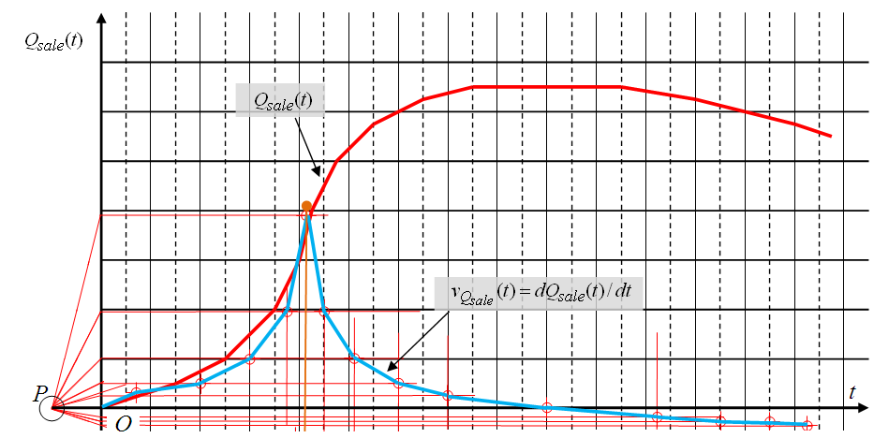
- для каждой из хорд $h_{a_{n},a_{n+1}}$, построенных между соседними парами точек кривой, строятся соответствующие точки $M_{{\text{OX}}_{a_{n},a_{n+1}}}^{\text{OY}}$;
- соединение точек множества формирует график первой производной $v_{Q_{\text{sale}}}(t)={\text{dF}}_{\text{sale}}(t)/{\text{dt}}$, которая отображает скорость изменения исходной функции в зависимости от момента времени.
Значение переменной $a_{Q\text{.}\text{sale}}$ получается при помощи последовательности аналогичных операций применительно к графику $v_{Q\text{.}\text{sale}}(t)$. Пример получения значений переменных $v_{Q\text{.}\text{sale}}$ и $a_{Q\text{.}\text{sale}}$ при помощи описанных операций приведен на рис. 3. На рис. 3а показано получение значения первой производной зависимости $Q_{\text{sale}}(t)$ (зависимость $v_{Q\text{.}\text{sale}}(t)$), на рис. 3б - второй производной зависимости $Q_{\text{sale}}(t)$ (зависимость $a_{Q\text{.}\text{sale}}(t)$).

а)
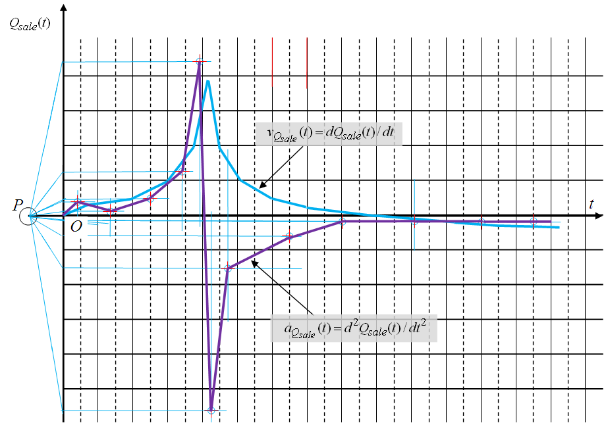
б)
Рис. 3. Получение значений переменных $v_{Q\text{.}\text{sale}}$ и $a_{Q\text{.}\text{sale}}$
при помощи операций графического дифференцирования

Информацию для построения графика $Q_{\text{sale}}$ получают на основании анализа баз данных по объемам реализации определенного вида продукта (услуги). Подобная информация может быть получена из отчетной документации компании-производителя, компаний-дилеров, аналитических агентств.
55

Разработка системы нечеткого вывода для получения оценки практической новизны применяемой технологии

Следующим шагом после идентификации переменных $Q_{\text{sale}}$, $v_{Q\text{.}\text{sale}}$ и $a_{Q\text{.}\text{sale}}$ является формальная реализация соотношения (3). Для определения уровня практической новизны путем обобщения взаимного влияния переменных $Q_{\text{sale}}$, $v_{Q\text{.}\text{sale}}$ и $a_{Q\text{.}\text{sale}}$ предлагается использование методов экспертных систем и теории нечеткого вывода. Возможность обработки данных, представленных в четкой форме, показана в работах [11; 12].
Сущность подобных теоретических методов заключается в преобразовании четких значений к нечетким. С кортежем представленных в четкой форме переменных $X\text{=<}Q_{\text{sale}},v_{Q\text{.}\text{sale}},a_{Q\text{.}\text{sale}}|M_{\text{novel}}^{\text{pract}}>$ сопоставляется кортеж переменных вида

$X^{\text{fuzz}}\text{=<}Q_{\text{sale}}^{\text{fuzz}},v_{Q\text{.}\text{sale}}^{\text{fuzz}},a_{Q\text{.}\text{sale}}^{\text{fuzz}}|M_{\text{novel}}^{\text{pract}\text{.}\text{fuzz}}>$. (4)

Для описания переменных в кортеже (4) обозначим их как $x_{i}$, где $i$ - номер соответствующей переменной. Используются шкала значений ${\text{sc}}_{x_{i}}$и набор термов переменной $Τ_{x_{i}}=$, при этом каждому из термов$τ_{x_{i}}$ соответствует функция принадлежности (ФП)$μ_{x_{i}}^{τ_{x_{i}}}(x_{i})$. Область определения ФП лежит на шкале оценки входной переменной, а область значений находится в диапазоне от 0 до 1. Область значений ФП показывает степень принадлежности значений переменной к определенному терму. Формально это можно описать в виде

$∀x_{i}⊂X^{\text{fuzz}}\begin{matrix}\end{matrix}$. (5)

В рамках проводимых исследований для распространения области использования предложенных положений на различные виды оборудования предлагается применение балльных шкал оценки ${\text{sc}}_{x_{i}}$ для всех переменных из кортежа (4). Так как переменные $Q_{\text{sale}}$, $v_{Q\text{.}\text{sale}}$, $a_{Q\text{.}\text{sale}}$ изначально имеют абсолютные шкалы оценки, то для перехода к балльным значениям требуется их нормализация. Переменная $M_{\text{novel}}^{\text{pract}\text{.}}$ изначально имеет балльную шкалу оценки. Переменные из кортежа $X$ в виде (4) можно получить следующим образом:

$Q_{\text{sale}}^{\text{fuzz}}=μ_{Q_{\text{sale}}^{\text{fuzz}}}(Q_{\text{sale}}^{\text{norm}}):Q_{\text{sale}}^{\text{norm}}=f_{Q_{\text{sale}}^{\text{norm}}}(Q_{\text{sale}})$; (6)
$v_{Q\text{.}\text{sale}}^{\text{fuzz}}=μ_{v_{Q\text{.}\text{sale}}^{\text{fuzz}}}(v_{Q\text{.}\text{sale}}^{\text{norm}}):v_{Q\text{.}\text{sale}}^{\text{norm}}=f_{v_{Q\text{.}\text{sale}}^{\text{norm}}}(v_{Q\text{.}\text{sale}})$; (7)
$a_{Q\text{.}\text{sale}}^{\text{fuzz}}=μ_{a_{Q\text{.}\text{sale}}^{\text{fuzz}}}(a_{Q\text{.}\text{sale}}^{\text{norm}}):a_{Q\text{.}\text{sale}}^{\text{norm}}=f_{a_{Q\text{.}\text{sale}}^{\text{norm}}}(a_{Q\text{.}\text{sale}})$; (8)
$M_{\text{novel}}^{\text{pract}\text{.}\text{fuzz}}=μ_{M_{\text{novel}}^{\text{pract}\text{.}\text{fuzz}}}(M_{\text{novel}}^{\text{pract}})$. (9)

Диапазоны значений переменных: $Q_{\text{sale}}^{\text{norm}}∈(0,\begin{matrix}\text{100}]\end{matrix}$, $v_{Q\text{.}\text{sale}}^{\text{norm}}∈[−\text{100},\begin{matrix}\text{100}]\end{matrix}$, $a_{Q\text{.}\text{sale}}^{\text{norm}}∈[−\text{100},\begin{matrix}\text{100}]\end{matrix}$, $M_{\text{novel}}^{\text{pract}\text{.}\text{Fuzz}}∈(0,\begin{matrix}\text{100}]\end{matrix}$. Характер работы операторов преобразования $f_{Q_{\text{sale}}^{\text{norm}}}$, $f_{v_{Q\text{.}\text{sale}}^{\text{norm}}}$, $f_{a_{Q\text{.}\text{sale}}^{\text{norm}}}$ реальных значений параметров $Q_{\text{sale}}$, $v_{Q\text{.}\text{sale}}$, $a_{Q\text{.}\text{sale}}$ в нормированные $Q_{\text{sale}}^{\text{norm}}$, $v_{Q\text{.}\text{sale}}^{\text{norm}}$, $a_{Q\text{.}\text{sale}}^{\text{norm}}$ определяется экспертной группой. В наиболее простом случае используется линейное преобразование, где $Q_{\text{sale}}^{\text{min}}\text{\sim }0$, $Q_{\text{sale}}^{\text{max}}\text{\sim }\text{100}$. Аналогично проводится нормализация переменных $v_{Q\text{.}\text{sale}}^{\text{norm}}$, $a_{Q\text{.}\text{sale}}^{\text{norm}}$. Отрицательные значения переменные $v_{Q\text{.}\text{sale}}^{\text{norm}}$ и $a_{Q\text{.}\text{sale}}^{\text{norm}}$ приобретают в случае снижения динамических характеристик $v_{Q\text{.}\text{sale}}$ и $a_{Q\text{.}\text{sale}}$ параметра $Q_{\text{sale}}$, положительные - в случае нарастания, нулевое - в случае отсутствия изменения объема продаж в заданный интервал времени.
56
Набор термов, при помощи которых описываются переменные $Q_{\text{sale}}^{\text{fuzz}}$, $v_{Q\text{.}\text{sale}}^{\text{fuzz}}$, $a_{Q\text{.}\text{sale}}^{\text{fuzz}}$, имеет вид [11 - 13]

$Τ_{Q_{\text{sale}}^{\text{fuzz}},v_{Q\text{.}\text{sale}}^{\text{fuzz}},a_{Q\text{.}\text{sale}}^{\text{fuzz}}}=\left\{\text{NB},\text{NM},Z,\text{PM},\text{PB}\right\}$, (10)
а набор термов для переменной $M_{\text{novel}}^{\text{pract}\text{.}\text{fuzz}}$ имеет вид
$Τ_{M_{\text{novel}}^{\text{pract}\text{.}\text{fuzz}}}=\left\{\text{NB},\text{NM},Z,\text{PMZ},\text{PM},\text{PMB},\text{PB}\right\}$. (11)
Расшифровка значений термов приведена в таблице.
Таблица
Расшифровка значений термов
Обозначение терма | Описание  значения | Обозначение терма | Описание  значения
NB | Очень низкий | PM | Скорее высокий
NM | Скорее низкий | PMB | Скорее высокий, чем средний
Z | Средний | PB | Высокий
PMZ | Скорее средний, чем высокий | - | -

Взаимодействие переменных описывается при помощи продукционных правил вида
$\begin{aligned}ξ:\text{if}\begin{matrix}(Q_{\text{sale}}^{\text{fuzz}}=τ_{k_{Q}}^{Q_{\text{sale}}^{\text{fuzz}}})∧(v_{Q\text{.}\text{sale}}^{\text{fuzz}}=τ_{k_{v}}^{v_{Q\text{.}\text{sale}}^{\text{fuzz}}})∧(a_{Q\text{.}\text{sale}}^{\text{fuzz}}=τ_{k_{a}}^{a_{Q\text{.}\text{sale}}^{\text{fuzz}}})⇒\end{matrix}⇒(M_{\text{novel}}^{\text{pract}\text{.}\text{fuzz}}=τ_{k_{M}}^{M_{\text{novel}}^{\text{pract}\text{.}\text{fuzz}}}),\end{aligned}$ (12)

где$ξ$ - номер правила; $τ_{k_{Q}}^{Q_{\text{sale}}^{\text{fuzz}}}$, $τ_{k_{v}}^{v_{Q\text{.}\text{sale}}^{\text{fuzz}}}$, $τ_{k_{a}}^{a_{Q\text{.}\text{sale}}^{\text{fuzz}}}$, $τ_{k_{M}}^{M_{\text{novel}}^{\text{pract}\text{.}\text{fuzz}}}$ - соответствующие элементы терм-множеств, описываемых соотношениями (10) и (11). В качестве функций принадлежности используются гауссовы двухсторонние функции. Перебор возможных комбинаций значений входных переменных с указанием значений выходной формирует базу знаний. С учетом того, что в качестве алгоритма нечеткого вывода выбран алгоритм Mamdani [12], базу знаний и получение результата обработки информации можно описать при помощи соотношения вида

$\underset{ξ=1}{\overset{ξ_{\text{max}}}{}}\begin{aligned}\left[(Q_{\text{sale}}^{\text{fuzz}}=τ_{k_{Q}}^{Q_{\text{sale}}^{\text{fuzz}}})∧(v_{Q\text{.}\text{sale}}^{\text{fuzz}}=τ_{k_{v}}^{v_{Q\text{.}\text{sale}}^{\text{fuzz}}})∧(a_{Q\text{.}\text{sale}}^{\text{fuzz}}=τ_{k_{a}}^{a_{Q\text{.}\text{sale}}^{\text{fuzz}}})⇒ | \right] \\ \end{aligned}$, (13)

где $ξ_{\text{max}}$ - общее количество правил в базе знаний; $\text{def}$ - операция дефаззификации методом Centroid [12]. Внешний вид функций принадлежности, используемых для описания терм-множеств переменных $Q_{\text{sale}}^{\text{fuzz}}$, $v_{Q\text{.}\text{sale}}^{\text{fuzz}}$, $a_{Q\text{.}\text{sale}}^{\text{fuzz}}$ (области их значений оцениваются при помощи балльной шкалы), показан на рис. 4 и 5.
57

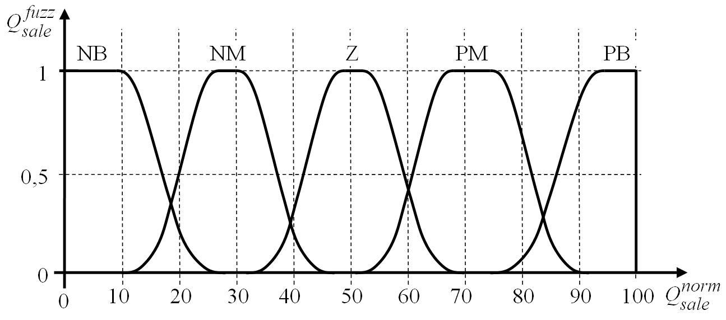
Рис. 4. Описание функций принадлежности переменной $Q_{\text{sale}}^{\text{fuzz}}$
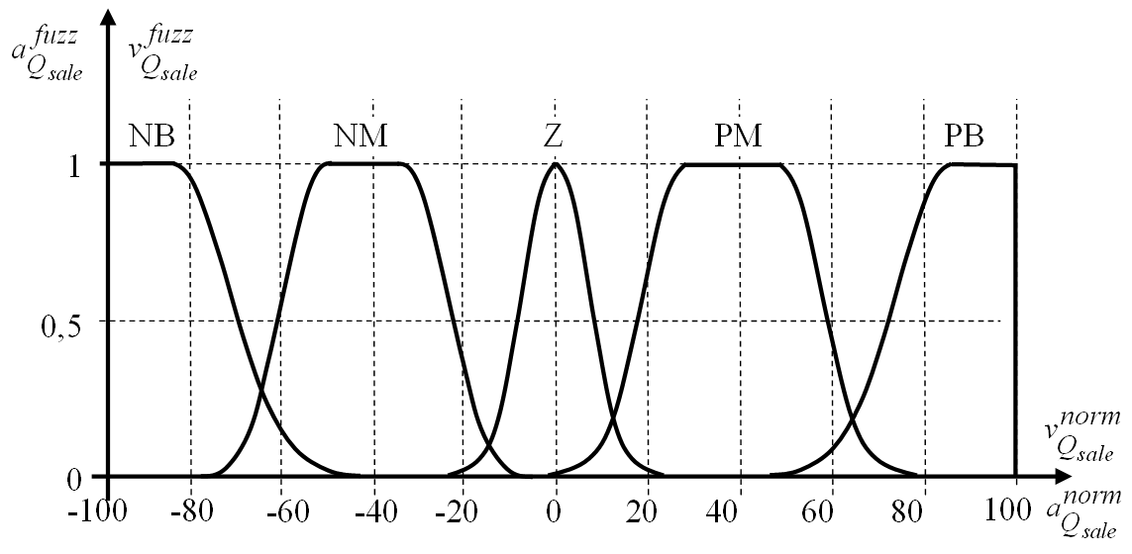
Рис. 5. Описание функций принадлежности переменных $v_{Q\text{.}\text{sale}}^{\text{fuzz}}$, $a_{Q\text{.}\text{sale}}^{\text{fuzz}}$

Внешний вид функций принадлежности, используемых для описания терм-множества переменной $M_{\text{novel}}^{\text{pract}\text{.}\text{fuzz}}$, приведен на рис. 6.
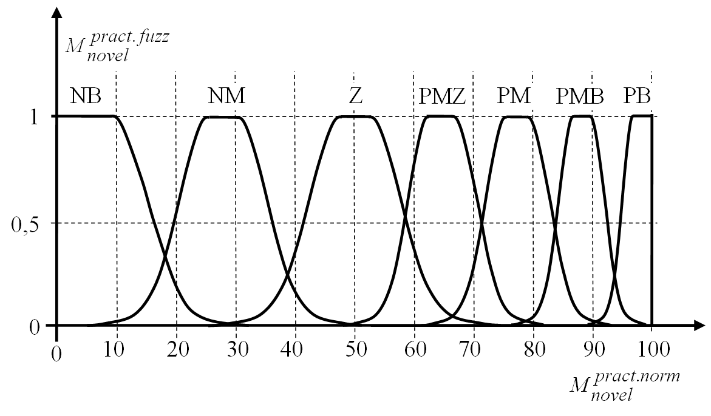
Рис. 6. Описание функций принадлежности переменной $M_{\text{novel}}^{\text{pract}\text{.}\text{fuzz}}$

Обобщенное влияние входных переменных $Q_{\text{sale}}^{\text{fuzz}}$, $v_{Q\text{.}\text{sale}}^{\text{fuzz}}$, $a_{Q\text{.}\text{sale}}^{\text{fuzz}}$ на результат работы системы нечеткого вывода -$M_{\text{novel}}^{\text{pract}\text{.}\text{fuzz}}$- показано на рис. 7.
57
58

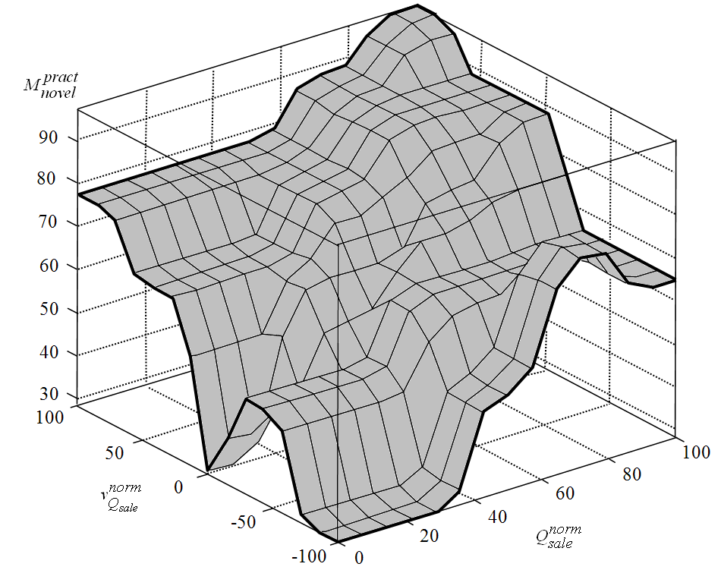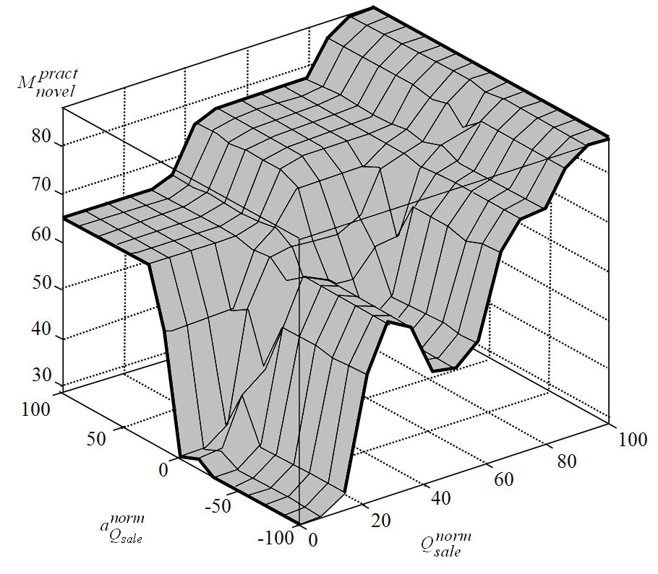
а) б)

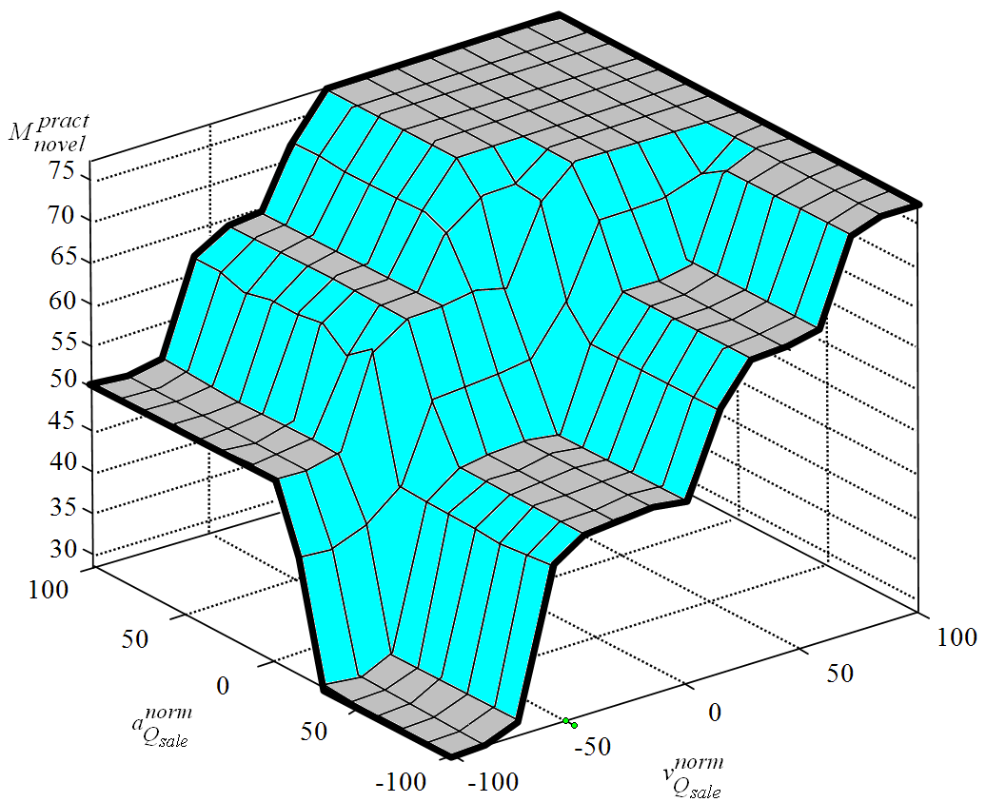

в)

Рис. 7. Влияние входных переменных $Q_{\text{sale}}^{\text{fuzz}}$, $v_{Q\text{.}\text{sale}}^{\text{fuzz}}$, $a_{Q\text{.}\text{sale}}^{\text{fuzz}}$ на результат работы
системы нечеткого вывода -$M_{\text{novel}}^{\text{pract}\text{.}\text{fuzz}}$

Проектирование процесса получения оценки практической новизны применяемой технологии

Для обобщения результатов проведенных исследований построена IDEF0-диаграмма процесса получения оценки практической новизны применяемых технологий в составе определенных продуктов или проектов. IDEF0-диаграмма приведена на рис. 8. Входной переменной на диаграмме является объем реализации продукта, в основу которого заложена определенная технология. Процессами являются операции, связанные с идентификацией и нормализацией параметров, характеризующих динамические свойства зависимости изменения спроса на продукт, а также процесс определения оценки практической новизны технологии. Контроллером выступает задание на сбор и обработку информации, в котором указываются цели определения параметра практической новизны. Механизмами выполнения процессов являются описанные последовательности операций идентификации и обработки переменных $Q_{\text{sale}}$, $v_{Q\text{.}\text{sale}}$ и $a_{Q\text{.}\text{sale}}$.

59
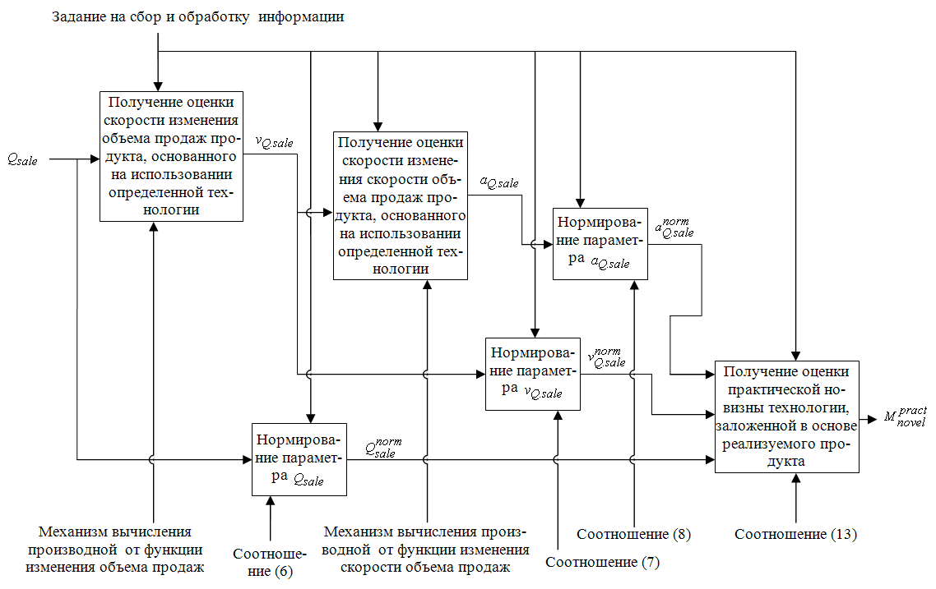
Рис. 8. IDEF0-диаграмма получения оценки практической новизны технологий,
используемых в составе инфраструктурных проектов

Сформированная IDEF0-диаграмма позволяет определить основные этапы разработки программного обеспечения, используемого для оценки состояния проектов, в виде самостоятельного продукта или модуля программного комплекса, предназначенного для интегрированного оценивания различных проектов, выводимых на рынок. Примером подобных программных комплексов могут быть системы OSS/BSS (Operation Support System / Business Support System), ориентированные на управление эксплуатацией инфраструктуры сети оператора связи.

Заключение

Таким образом, в ходе проведения исследований предложена система нечеткого вывода, предназначенная для оценивания практической новизны технологий, используемых в составе различных продуктов или проектов. В основу процесса оценки заложен анализ изменения объемов реализации продукции, в которой используется определенная технология. В ходе анализа производится идентификация набора переменных, характеризующих динамику изменения объема реализации. Для обобщения результата взаимодействия идентифицированных переменных предложена совокупность теоретических соотношений, основанная на применении математического аппарата теории нечетких множеств и нечеткого вывода. Предложенная совокупность теоретических соотношений реализована в виде системы нечеткого вывода, в основу которой заложен алгоритм Mamdani. Для обобщения результатов исследования построена IDEF0-диаграмма процесса получения оценки практической новизны технологий, используемых в продуктах.
Практическая реализация полученных результатов открывает возможности создания комплексных систем управления процессом эксплуатации различных проектов, в том числе и инфраструктурных проектов операторов связи.

Список литературы

- Коновальчук, Е.В. Модели и методы оперативного управления проектами / Е.В. Коновальчук, Д.А. Новиков. - M.: ИПУ РАН, 2004. - 63 с.
- Новиков, Д.А. Управление проектами: организационные механизмы / Д.А. Новиков. - М.: ПМСОФТ, 2007. - 140 с.
60
- Гонтарева, И.В. Управление проектами: учеб. пособие / И.В. Гонтарева, Р.М. Нижегородцев, Д.А. Новиков. - М.: Либроком, 2009. - 384 с.
- Боронос, В.Г. Управление эффективностью инновационного процесса на предприятии на основе логистической кривой / В.Г. Боронос, Н.А. Антонюк // Механизмы регулирования экономики. - 2010. - № 1. - С. 128-135.
- Емелькина, А.А. Моделирование экономических процессов, подверженных сезонным колебаниям / А.А. Емелькина // Новая наука: от идеи к результату. - 2015. - № 5-1. - С. 89-93.
- Иванова, В.М. Прогнозирование будущей прибыли с учетом сезонных колебаний спроса / В.М. Иванова // Бизнес-образование в экономике знаний. - 2015. - № 1 (1). - С. 60-62.
- Адамадзиев, К.Р. Методика оценки связей и зависимостей в экономике с помощью полиномиальных моделей регрессии / К.Р. Адамадзиев, А.К. Адамадзиева // Фундаментальные исследования. - 2014. - № 5-4. - С. 789-795.
- Акманова, З.С. Применение математических методов для решения задач управления качеством продукции: учеб. пособие / З.С. Акманова, А.С. Лимарев. - Магнитогорск, 2016.- 79 с.
- Бермант, А.Ф. Краткий курс математического анализа / А.Ф. Бермант, И.Г. Араманович. - 16-е изд., стер. - СПб.: Лань, 2010. - 736 с.
- Токмуратов, З.А. Численные методы решения нелинейных уравнений / З.А. Токмуратов, Т.П. Филоненко, Л.Г. Казаккулова // Наука и производство Урала. - 2016. - № 12. - С. 127-130.
- Штовба, С.Д. Проектирование нечетких систем средствами MATLAB / С.Д. Штовба. - М.: Горячая линия - Телеком, 2007. - 288 с.
- Леоненков, А.В. Нечеткое моделирование в среде MATLAB и fuzzyTech / А.В. Леоненков. - СПб.: БХВ-Петербург, 2005. - 736 с.
- Рыжов, А.П. Элементы теории нечетких множеств и измерения нечеткости / А.П. Рыжов. - М.: Диалог-МГУ, 1998. - 102 с.

- Konovalchuk, E.V. Models and Methods for Project Rapid Control / E.V. Konovalchuk, D.A. Novikov. – M.: IIP RAS, 2004. – pp. 63.
- Novikov, D.A. Project Management: Organization Mechanisms / D.A. Novikov. – M.: PMSOFT, 2007. – pp. 140.
- Gontaryova, I.V. Project Management: manual / I.V. Gontaryova, R.M. Nizhegorodtsev, D.A. Novikov. – M.: Librokom, 2009. – pp. 384.
- Boronos, V.G. Control of innovation process effectiveness at enterprise based on logistic curve / V.G. Boronos, N.A. Antonyuk // Mechanisms of Economy Regulation. – 2010. – No.1. – pp. 89-93.
- Emelkina, A.A. Modeling of economic processes subjected to season fluctuations / A.A. Emelkina // New Science: from Concept to Result. – 2015. – No. 5-1. – pp. 89-93.
- Ivanova, V.M. Future profit prediction taking into account demand season fluctuations / V.M. Ivanova // Business Education in Knowledge Economy. – 2015. – No.1 (1). – pp. 60-62.
- Adamadziev, K.R. Procedure for assessments of connections and dependences in economy using polynomial models of regression / K.R. Adamadziev, A.K. Adamadzieva // Fundamental Investigations. – 2014. – No. 5-4. – pp. 789-795.
- Akmanova, Z.S. Mathematical Method Application for Solution of Problems of Product Quality Control: manual / Z.S. Akmanova, A.S. Limarev. – Magnitogorsk, 2016. – pp. 79.
- Bermant, A.F. Mathematical Analysis Short Course / A.F. Bermant, I.G.Aramanovich. – 16-th stereotypical edition. – S-Pb.: Lan, 2010. – pp. 736.
- Tokmuratov, Z.A. Numerical methods for solution of non-linear equations / Z.A. Tokmuratov, T.P. Filonenko, L.G. Kazakkulova // Science and Production of the Urals. – 2016. – No.12. – pp. 127-130.
- Shtovba, S.D. Design of fuzzy systems by means of MATLAB / S.D. Shtovba. – M.: Hot Line - Telecom, 2007. – pp. 288.
- Leonenkov, A.V. Fuzzy Modeling in Environment of MATLAB and FuzzyTech / A.V. Leonenkov. – S-Pb.: BHV-Petersburg, 2005. – pp. 736.
- Ryzhov, A.P. Elements of Theory of Fuzzy Sets and Fuzziness Measurement / A.P. Ryzhov. – M.: Dialogue-MSU, 1998. – pp. 102.

Статья поступила в редакцию 8.07.18.
Рецензент: д.т.н., профессор Астраханского
государственного университета
Лихтер А.М.
Статья принята к публикации 10.10.18.
Сведения об авторах:

Сорокин Александр Александрович, к.т.н., доцент кафедры «Связь» Астраханского государственного технического университета, е-mail: alsorokin.astu@mail.ru.
Чертина Елена Витальевна, к.т.н., доцент кафедры «Высшая и прикладная математика» Астраханского государственного технического университета, е-mail: saprikinae_1912@mail.ru.

Sorokin Alexander Alexandrovich, Can. Sc. Tech., Assistant Prof. of the Dep. “Communication”, Astrakhan State Technical University, е-mail: alsorokin.astu@mail.ru.
Chertina Elena Vitalievna, Can. Sc. Tech., Assistant Prof. of the Dep “Higher and Applied Mathematics”, Astrakhan State Technical University, е-mail: saprikinae_1912@mail.ru.

61

